מטלה 2 פייתון

מגישים:

אוהד עזר - 207439043

אביעד טורם – 312556491

פלט שאלה 1:

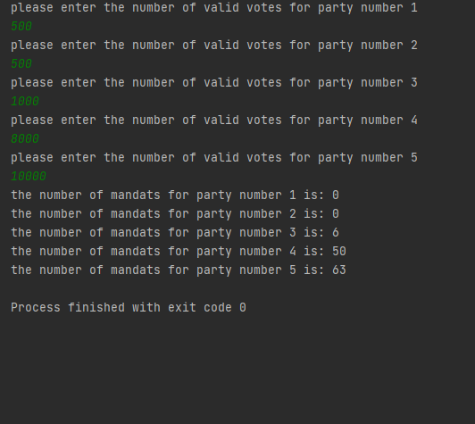

פלט שאלה 2:



